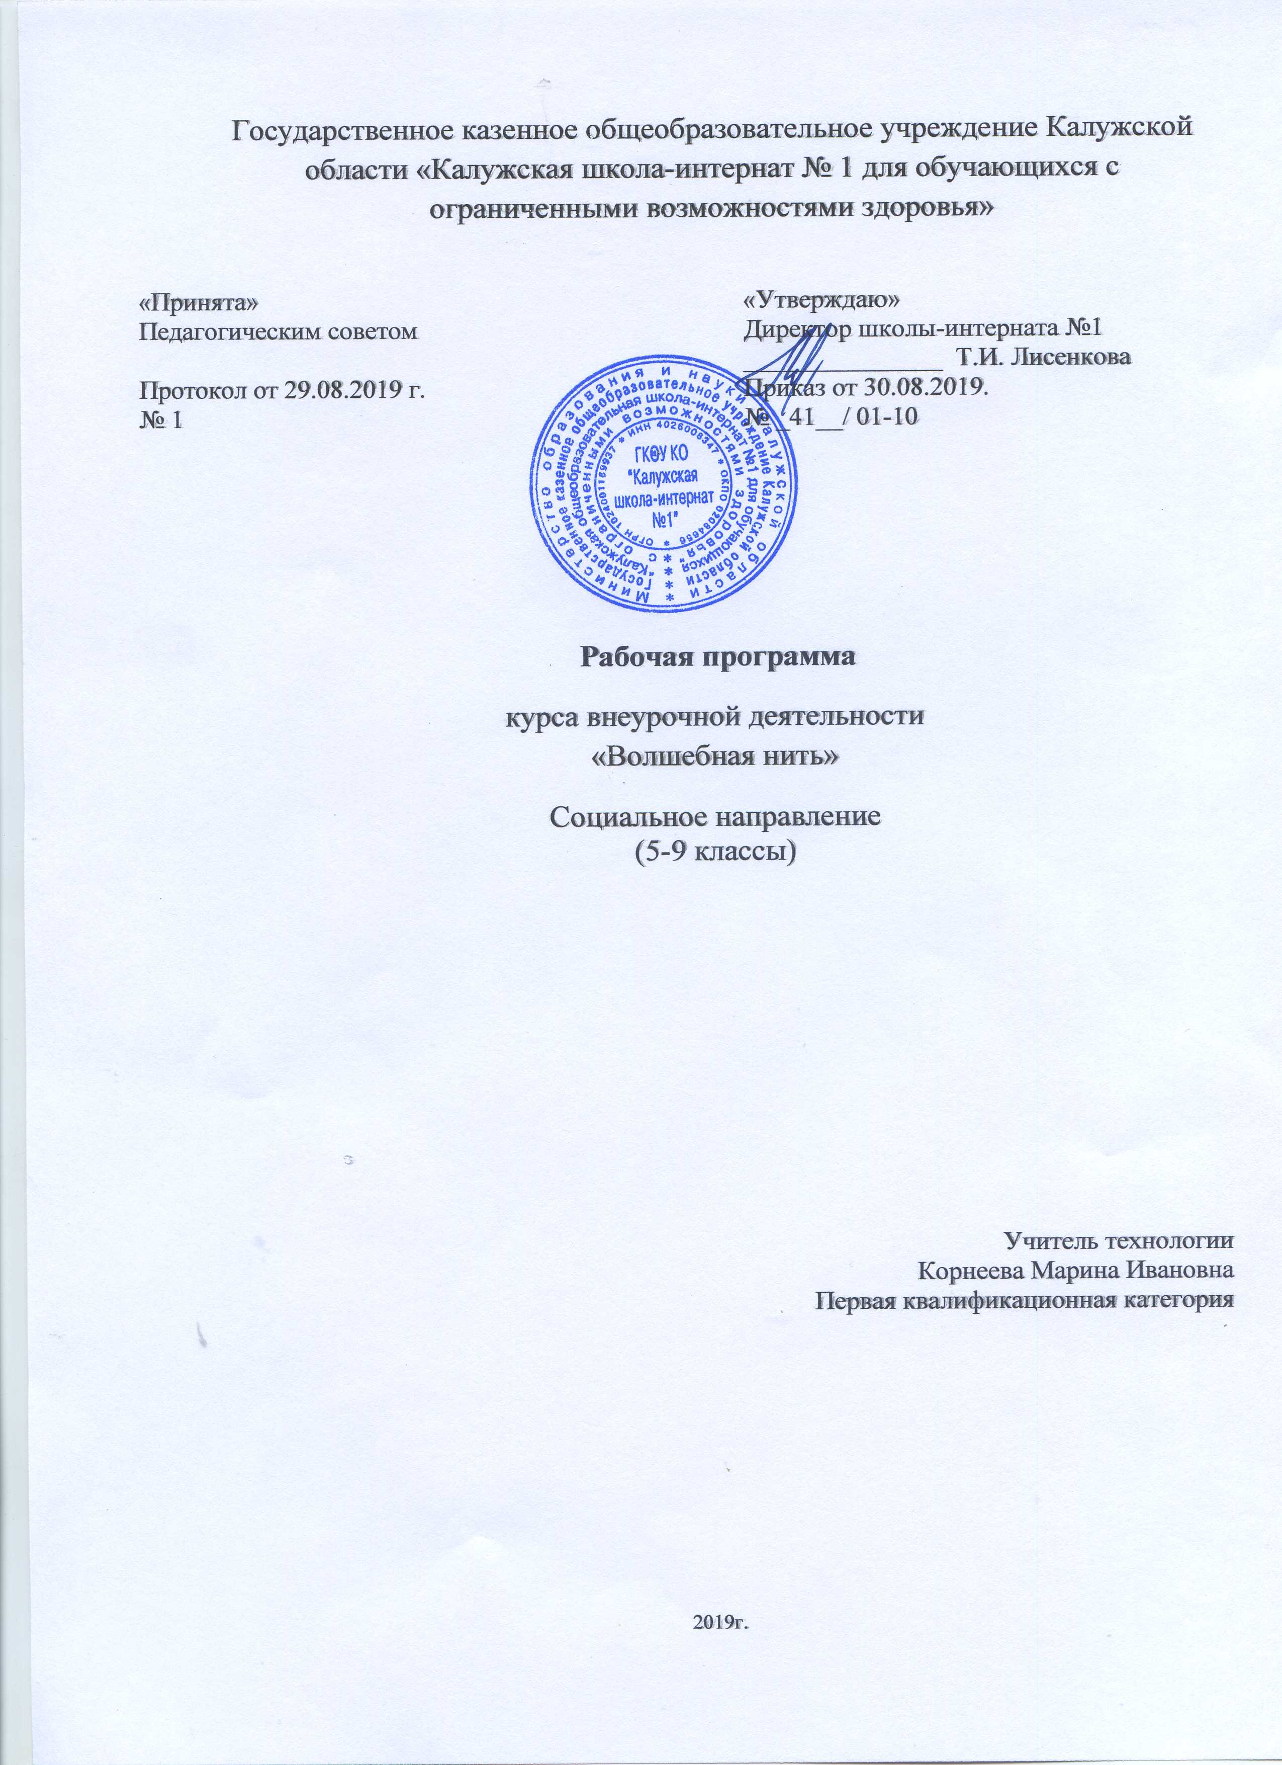

Аннотация
Рабочая программа курса внеурочной деятельности «Волшебная нить» составлена в соответствии с 1.Федеральным законом «Об образовании» № 273 от 29.12.2012 г.;
2. Приказа Министерства образования и науки РФ от 17 декабря 2010 г. N 1897
"Об утверждении федерального государственного образовательного стандарта основного общего образования". 3.Образовательной программы школы на 2019-2020 учебный год. 4.На основе практического пособия по ручному вязанию Е.Е. Трибис «Школа вязания» (2006 г.).
В Федеральном государственном образовательном стандарте общего образования одной из целей, связанных с модернизацией содержания общего образования, является гуманистическая направленность образования. Она обуславливает личностно-ориентированную модель взаимодействия, развитие личности ребёнка, его творческого потенциала. Процесс глубоких перемен, происходящих в современном образовании, выдвигает в качестве приоритетной проблему развития творчества, мышления, способствующего формированию разносторонне-развитой личности, отличающейся неповторимостью, оригинальностью. Федеральный государственный образовательный стандарт регламентирует детское образование после уроков.
Что же понимается под творческими способностями? В педагогической энциклопедии творческие способности определяются как способности к созданию оригинального продукта, изделия, в процессе работы над которыми самостоятельно применены усвоенные знания, умения, навыки, проявляются хотя бы в минимальном отступлении от образца индивидуальность, художество.
Таким образом, творчество – создание на основе того, что есть, того, чего еще не было. Это индивидуальные психологические особенности ребёнка, которые не зависят от умственных способностей и проявляются в детской фантазии, воображении, особом видении мира, своей точке зрения на окружающую действительность. При этом уровень творчества считается тем более высоким, чем большей оригинальностью характеризуется творческий результат.
Художественное вязание является исконным народным ремеслом. Ни один человек с самого раннего детства не обходится в своём гардеробе без вязаных вещей.
Работа кружка «Волшебная нить» способствует воспитанию эстетической культуры , трудолюбия и социализации учащихся, расширению их политехнического кругозора, развитию способности воспринимать и чувствовать прекрасное. Занимаясь в кружке, учащиеся смогут углубить свои знания и умения по интересующему их делу и применить в общественно полезном труде в школе и дома.
Творческое развитие школьников осуществляется через знакомство с произведениями мастеров, традициями народных ремёсел, образцами дизайнерских разработок. Большое значение имеет обсуждение художественных выставок и работ кружковцев. Художественные изделия могут выполняться как индивидуально, так и коллективно.
Художественное вязание требует серьёзных знаний и умений в обращении с ручным инструментом. Одновременно с этим оно представляет уникальную возможность соединить трудовую подготовку с эстетическим воспитанием, без которого невозможно добиться высокой культуры труда.
Изготовление своими руками красивых и нужных предметов вызывает повышенный интерес к работе и приносит удовлетворение результатами труда, возбуждает желание к последующей деятельности.
Приобщение школьников к художественному вязанию – это и подготовка учащихся в рамках школы к будущей семейной жизни, и формирование культуры быта, и развитие таких качеств, как настойчивость, терпение; формирование хорошего эстетического вкуса, обогащение собственного досуга старинным и таким молодым и современным рукоделием, каким является художественное вязание.
Цель программы- создание условий для развития и социализации личности, способной к художественному творчеству и самореализации личности ребенка через творческое воплощение в художественной работе собственных неповторимых черт и индивидуальности.
Задачи программы
Образовательные:
- расширить кругозор, познакомить с историей вязания и его значением в народном творчестве;
- научить техническим и специальным знаниями при изготовлении изделий крючком и спицами;
- обучить правильному положению рук при вязании, пользованию инструментами;
- познакомить с основами цветоведения и материаловедения;
- обучить свободному пользованию схемами из журналов;
Развивающие:
- развивать образное мышление;
- развивать внимание;
- развивать мелкую (малую) мускулатуру рук;
- выявить и развить природные задатки, творческий потенциал каждого ребенка;
- развивать фантазию;
- формирование эстетического и художественного вкуса.
- совершенствовать навыки общения.
Воспитательные:
- прививать интерес к культуре своей Родины, к истокам народного творчества, эстетическое отношение к действительности;
- воспитывать трудолюбие, аккуратность, усидчивость, терпение, целеустремленность, предприимчивость, умение довести начатое дело до конца, корректность в отношении к работе товарищей, экономное отношение к используемым Результаты освоения курса внеурочной деятельности:

 | Личностные: | Метапредметные: | Предметные:
1 группа | -проявление познавательного интереса и активности в данной области творческой деятельности;  -мотивация самостоятельной деятельности;  -овладение установками, нормами и правилами научной организации умственного и физического труда;  -самоопределение в выбранной сфере будущей профессиональной деятельности;  -смыслообразование (установление связи между мотивом и целью учебной деятельности);  - самооценка умственных и физических способностей для труда в различных сферах с позиций будущей социализации;  - нравственно-эстетическая ориентация;  - реализация творческого потенциала в духовной и предметно-продуктивной деятельности;  - развитие готовности к самостоятельным действиям;  - развитие трудолюбия и ответственности за качество своей деятельности;  -гражданская идентичность (знание своей этнической принадлежности, освоение национальных ценностей, традиций, культуры, эмоционально положительное принятие своей этнической идентичности);  -проявление технико-технологического и экономического мышления;  -экологическое сознание (знание основ здорового образа жизни, здоровьесберегающих технологий, правил поведения в чрезвычайных ситуациях, бережное отношение к природным и хозяйственным ресурсам). | познавательные УУД:  -алгоритмизированное планирование процесса познавательно-трудовой деятельности;  -определение адекватных имеющимся организационным и материально-техническим условиям способов решения учебной или трудовой задачи на основе заданных алгоритмов;  -самостоятельная организация и выполнение различных творческих работ по созданию технических изделий;  -моделирование технических объектов и технологических процессов;  -выявление потребностей, проектирование и создание объектов, имеющих потребительскую стоимость;  -диагностика результатов познавательно-трудовой деятельности по принятым критериям и показателям;  -общеучебные и логические действия (анализ, синтез, классификация, наблюдение, построение цепи рассуждений, доказательство, выдвижение гипотез и их обоснование);  -исследовательские и проектные действия;  -осуществление поиска информации с использованием ресурсов библиотек и Интернета;  -выбор наиболее эффективных способов решения учебных задач;  -формулирование определений понятий;  -соблюдение норм и правил культуры труда в соответствии с технологической культурой производства;  -соблюдение норм и правил безопасности познавательно-трудовой деятельности и созидательного труда;  коммуникативные УУД:  -умения работать в команде, учитывая позицию других людей, организовывать и планировать учебное сотрудничество, слушать и выступать, проявлять инициативу, принимать решения;  -владение речью;  регулятивные УУД:  -целеполагание и построение жизненных планов во временной перспективе;  -самоорганизация учебной деятельности (целеполагание, планирование, прогнозирование, самоконтроль, самокоррекция, волевая регуляция, рефлексия);  -саморегуляция. | -осуществлять поиск и рационально использовать необходимую информацию в области оформления вязанных изделий для проектирования и создания объектов труда;  -разрабатывать и оформлять вязанное изделие;  -определять качество нитей для вязания, лицевую и изнаночную стороны вязанного изделия;  -выполнять вязание по схемам;  -подготавливать материалы к работе, подбирать нитки по цвету, качеству и фактуре, пользоваться инструментами и приспособлениями, шаблонами, соединять детали вязанных изделий между собой, использовать прокладочные материалы, -знание классификации вязания, его историю, эволюцию инструментов, приспособлений и материалов для вязания; -способы влажно – тепловой обработки вязаного изделия; -технологический процесс изготовления вязаного изделия и пути снижения его себестоимости; -правила безопасности труда; способы выявления потребностей общества в товарах и услугах; -основные законы построения композиции; -знакомство с творческими профессиями декоративно-прикладного характера.
2-я группа | -осмысление и эмоционально  –ценностное восприятие образов;  -освоение художественной культуры как сферы  выражения духовных ценностей;  -воспитание художественного вкуса как способности эстетически воспринимать, чувствовать и оценивать явления окружающего мира и искусства;  -овладение средствами художественного изображения;  -развитие способности наблюдать реальный мир. | -владение основами самоконтроля, самооценки, принятия  -решений и осуществления осознанного выбора в учебной и  познавательной деятельности;  -умение организовывать учебное сотрудничество и совместную  деятельность с  учителем и сверстниками; -работать индивидуально  и в группе: находить общее решение и разрешать конфликты на основе согласования позиций и учета интересов; -формулировать,  аргументировать и отстаивать свое мнение;  -умение оценивать правильность выполнения учебной задачи,  собственные возможности ее решения;  -развитие художественно  -образного мышления. | -историю возникновения вязания; -названия предметов и материалов, используемых в работе; -названия петель; -правила поведения, ТБ. -сведения о нитках, спицах; -основные элементы вязания; -цветовую композицию при выборе ниток; -готовить свое рабочее место и содержать его в порядке; -правильно начинать и заканчивать ряд; -уметь различать и считать в вязаном изделии ряды, -соблюдать правила поведения на занятии, правила при работе соспицами, ножницами, швейными иглами, булавками, электрическим утюгом. -готовить материал к работе; -подбирать нитки по цвету; -читать схемы; -слова, обозначающие понятия, используемые в работе -разновидности вязания; -цветовую композицию при выборе ниток; -правила ухода за трикотажными изделиями, -ориентироваться в схемах вязания и вязать по ним с помощью учителя; -подбирать нужный материал для работы; --уметь планировать последовательность и время выполнения работы; -находить и исправлять допущенные в работе ошибки; -оказывать помощь товарищам. - различать виды вязания; -выполнять изучаемые виды вязания; -подбирать нитки с учетом цветовой композиции; -ухаживать за трикотажными изделиями и хранить их согласно правилам.

2.Содержание изучаемого курса с указанием форм и видов деятельности
No  п/п | Раздел | Содержание | Количество  часов
1-я группа
1. | Вязание крючком | Особенности декоративно-прикладного искусства;  форма бытования народных традиций в современной жизни. Отличительные признаки изделий традиционных художественных промыслов. Основы изобразительного языка: рисунок, цвет, композиция, пропорции. Освоение основ декоративно-прикладного искусства.  Ознакомление с предметами и материалами при вязании крючком;  Особенности вязания крючком,  связь традиционного орнамента с природой. | 68
 | Формы организации | -традиционные, творческие, комбинированные и практические занятия;  -лекции, игры, праздники, занятия-конкурсы, соревнования и другие.
 | Виды деятельности | декоративная работа с элементами дизайна,  беседы о вязании крючком, как одном из древних видов рукоделия,  набор петель крючком,  прибавление и убавление петель,  вязание квадрата, круга и овала,  смена цвета нитей при вязании
2-я группа
2. | Вязание спицами | Особенности декоративно-прикладного искусства;  форма бытования народных традиций в современной жизни. Отличительные признаки изделий традиционных художественных промыслов. Основы изобразительного языка: рисунок, цвет, композиция, пропорции. Освоение основ декоративно-прикладного искусства.  Ознакомление с предметами и материалами при вязании спицами;  Особенности вязания спицами, связь традиционного орнамента с природой. | 102
 | Формы организации | -традиционные, творческие, комбинированные и практические занятия; -лекции, игры, праздники, занятия-конкурсы, соревнования и другие.
 | Виды деятельности | декоративная работа с элементами дизайна,  беседы о вязании спицами, как одном из древних видов рукоделия,  набор петель спицами,  прибавление, убавление и закрытие петель,  вязание квадратного и прямоугольного полотна,  смена цвета нитей при вязании,  вязание по схемам

Тематический план
1-я группа
No  п/п | Раздел | Количество часов | Формы текущего  контроля
 | Вязание крючком | 68
1 | Вязание - старинный вид рукоделия. Техника безопасности при работе с крючком | 1
2 | Материалы и инструменты для вязания. Положение рук при вязании крючком | 1
3 | Что такое воздушная петля? Цепочка из воздушных петель | 2
4 | Виды петель –полустолбик без накида, полустолбик с накидом | 2
5 | Виды петель – столбик без накида, столбик с накидом | 2
6 | Убавление петель столбиком без накида | 2
7 | Прибавление петель столбиком без накида | 2
8 | Вязание по спирали | 4
9 | Вязание по кругу, правило круга | 4
10 | Вязание прямоугольника | 2
11 | Вязание овала | 2
12 | Вязание невыпуклых столбиков | 2
13 | Вязание вогнутых столбиков | 2
14 | Пышные столбики | 4
15 | Закладка для книги | 4
16 | Цветовое сочетание при вязании | 2
17 | Одеяло для куклы (смена цвета) | 4
18 | Вязание прихватки | 4
19 | Мотивы круглой формы | 6
20 | Мотивы квадратной формы | 6
21 | Отделочные элементы | 2
22 | Вязание сувениров | 6 | Оформительские, творческие и  выставочные работы
23 | Украшение вязанных изделий, уход за ними | 2

Тематический план
2-я группа
No  п/п | Раздел | Количество часов | Формы текущего  контроля
 | Вязание спицами | 102
1 | Вязание - старинный вид рукоделия. Техника безопасности при вязании на спицах | 1
2 | Материалы и инструменты для вязания. Положение рук при вязании спицами | 1
3 | Набор петель, начало ряда | 2
4 | Виды петель – лицевые, кромочные, обозначение петель на схемах | 2
5 | Платочная вязка, закрытие петель | 3
6 | Квадрат лицевыми петлями | 5
7 | Коврик для куклы лицевыми | 4
8 | Виды петель – изнаночные, обозначение изнаночных петель на схемах, чулочная вязка | 3
9 | Квадрат из изнаночных петель | 3
10 | Резинка 1Х1, 2х2 - чередование лицевых и изнаночных петель | 3
11 | Жемчужная резинка | 3
12 | Английская резинка | 3
13 | Шарфик для мамы | 5
14 | Виды петель –накид, обозначение накида на схемах | 4
15 | Прибавление и убавление петель | 3
16 | Цветовое сочетание | 2
17 | Вязание по кругу | 6
18 | Вязание узора «Косы» | 6
19 | Знакомство с узором «рис», вязание рисунка | 3
20 | Знакомство с узором «жемчуг», вязание рисунка | 3
21 | Знакомство с узором «шахматка», вязание рисунка | 3
22 | Вязание разноцветными нитками - жаккард | 9
23 | Знакомство со схемами. Вязание по схемам | 9
24 | Вязание варежек | 6
25 | Вязание носков | 6
26 | Отделочные элементы | 2
27 | Украшение вязанных изделий | 2

